操作手册

1. 编写对应code的测试用例，测试用例样式参照/doc 目录下的对应样式，测试用例命名规则：”测试用例场景-code-.xlsx”。
2. 将编写完的测试用例放到工程tests/data/input目录下,如图：

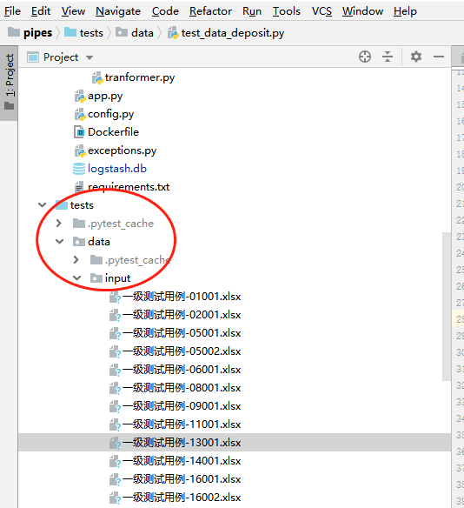

1. 将要运行的测试用例解密，方式如图：

3.1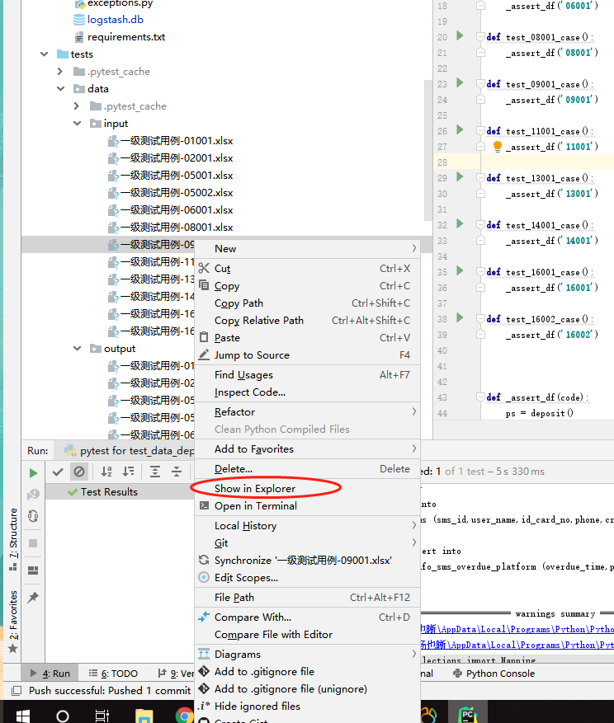

3.2

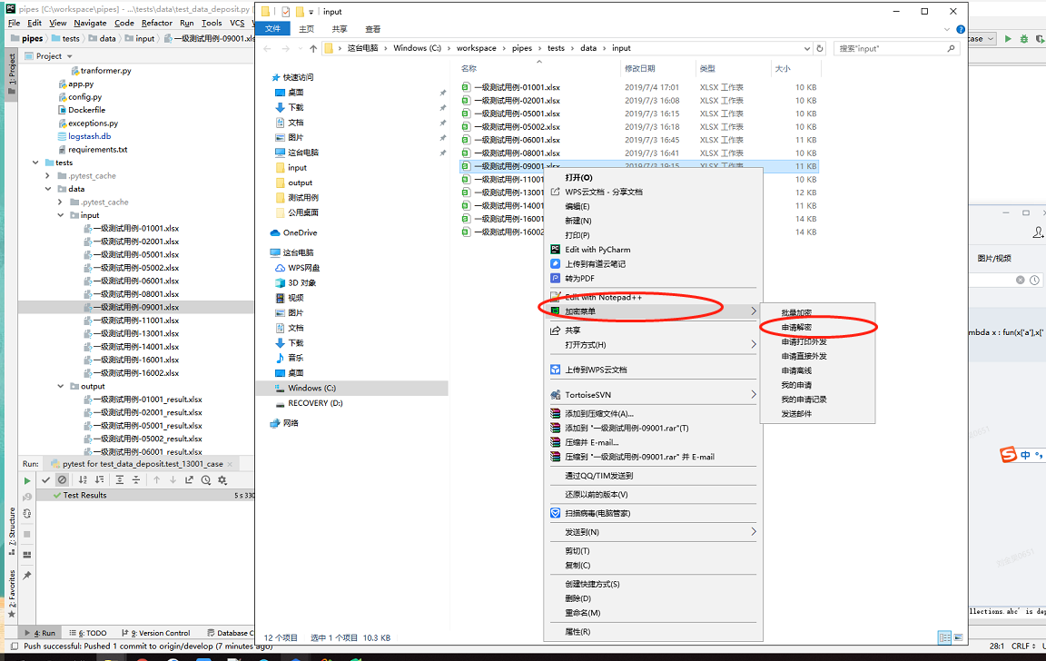

3.3

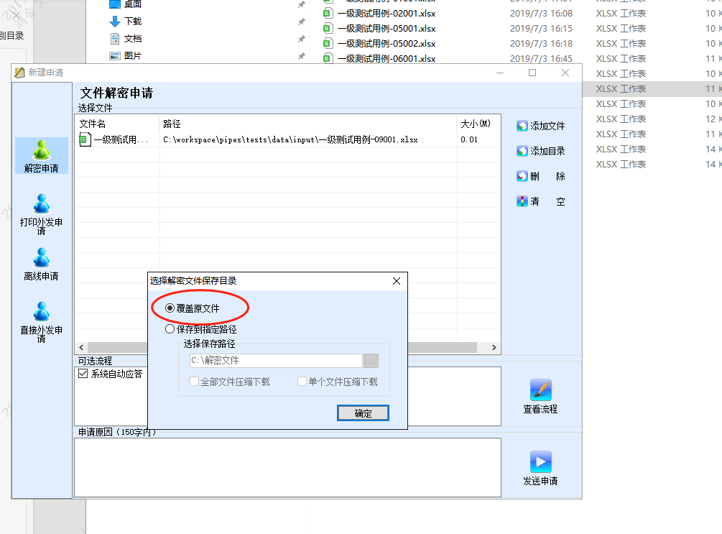

3.4 点击确定，解密该文件

1. 打开 tests/data/test_data_deposit.py运行对应code的test方法，如图：

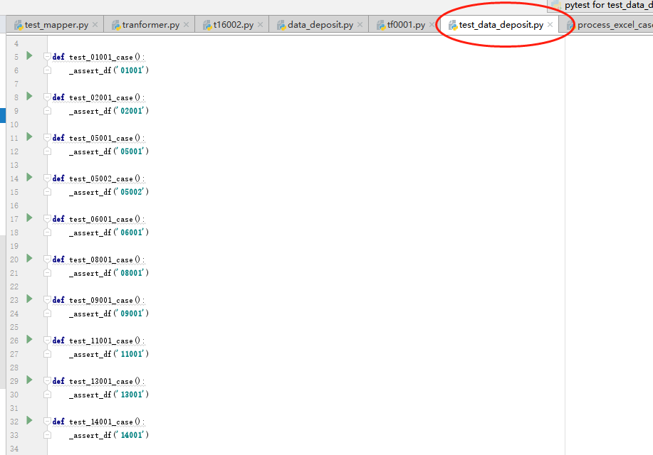

如果现有的test方法没有包含新增的测试用例，请自行新建一个test方法，将_assert_df()中参数修改为对应的code，运行即可

1. test方法运行结束后，会在test/data/output目录下生成一份result.xlsx文件。
2. 判断测试用例是否通过

Test方法加了断言，如果result.xlsx文件中有没通过的测试用例，控制台会报错，自行打开对应的result.xlsx文件中看结果。

1. 测试用例未通过操作

通过对应的result.xlsx文件分析原因，如果是因为代码问题，修复代码后重新运行test方法，直至通过；如果是测试用例编写问题，修改tests/data/input目录下对应的测试用例文件，重新解密，再次运行test方法，直至通过。

（ps:重新运行测试用例时一定要把result.xlsx文件关闭，不然内容写不进去）

八、后期新增测试用例操作

如果新增的测试用例code已经在 tests/data/input目录下存在，例如，”一级测试用例-01001.xlsx”新增测试用例，只需打开始原始文件，新增-保存-重新解密-运行test方法，会全量执行测试用例。

如果新增的测试用例code 在tests/data/input目录下不存在，按照操作手册新增测试用例和对应的test方法。